**Шляпа!!!!!!**

На самом деле Малевич рисовал – это! Но у него - ну ничего не получилось!

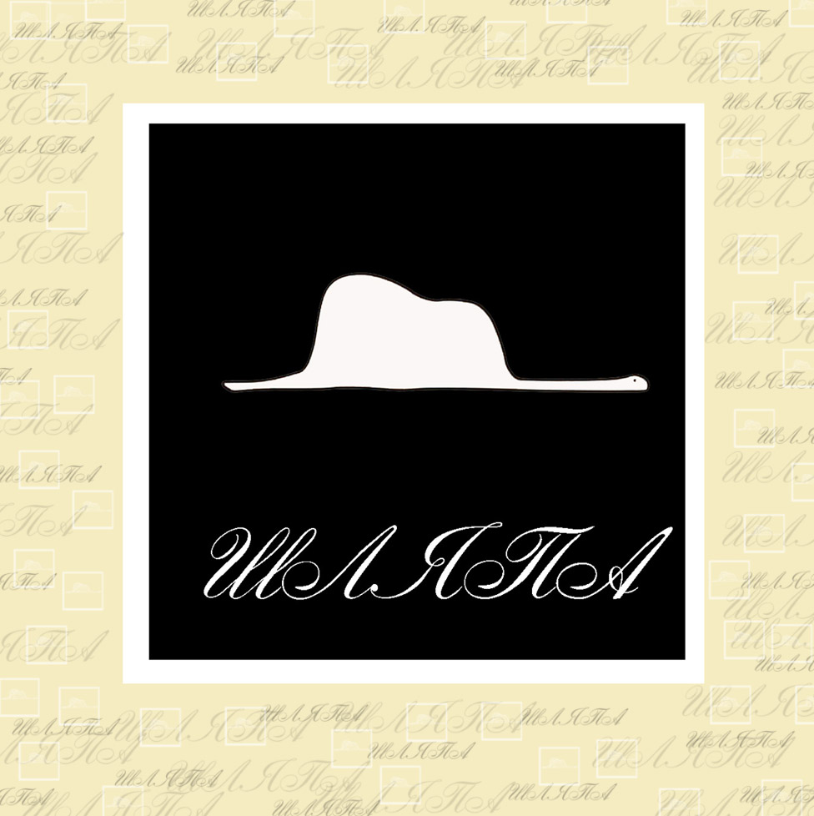

Звiняйте дядьки, если шо було не так…..

Все було – не так! Звiняем!

**Название (naming) – для магазинов головных уборов**

Заранее прошу простить «клятого москаля», я не очень хорошо владею украинским языком. И если Вам нужен нэйминг для аудитории (target group), говорящей на «мове» - моя концепция бесполезна. Но если заказчика интересуют русскоговорящие покупатели – купите мой «naming» - и дело в шляпе! Моя концепция построена – на утреннем кураже и приподнятом настроении, после чашки, сваренного вручную кофе из зёрен эфиопской арабики с добавлением грузинского коньяка. В ней все просто и ясно: посетите Наш магазин – и дело в Шляпе!

Что является первым головным убором – Шляпа!

Что не носят те, кто живет под забором – Шляпу!

Что носят модницы и модники во всем мире – Шляпы!

Как называется Наш магазин, три-четыре – Шляпа!

Где можно купить любые аксессуары – в Шляпе!

Куда нужно бежать за модным товаром – в Шляпу!

Приходите скорей пока не забыли – Шляпу!

Мы ответственны – за тех, кого проглотили! Шляпа!

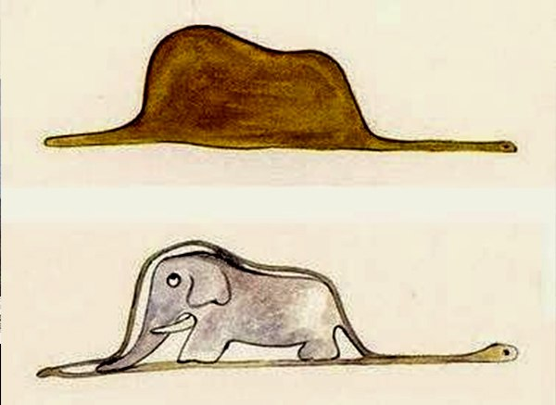

Говорят их видели – в Наших Шляпах!!!!!!!!!!!

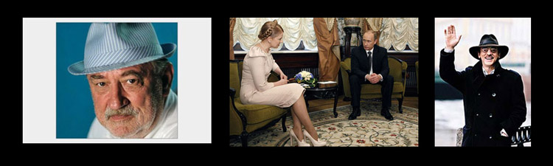

Ваш прекрасный наряд – дополняет Шляпа!

И т.д. и т.п…………………………….Шляпа!!!!!!!!!!!!!!

Я не слышал, чтобы Антуан де Сент-Экзюпери, при жизни запрещал коммерческое использование его оригинальных рисунков, и никто из наследников великого летчика это не запрещал.

Моя только концепция. Шрифт на логотипе, подборку медиа-лиц, можно заменить. Не уверен, что концепция будет звучать на украинском языке…. Но…. Кто знает…

Слоганы тоже можно менять и адаптировать под разные «target group». Я придумал их на коленке за 15 минут.

Спасибо за внимание.

Андрей Карамазов

Москва 08. 09. 2016